漏洞发现-Web框架中间件插件&BurpSuite&浏览器&被动&主动探针

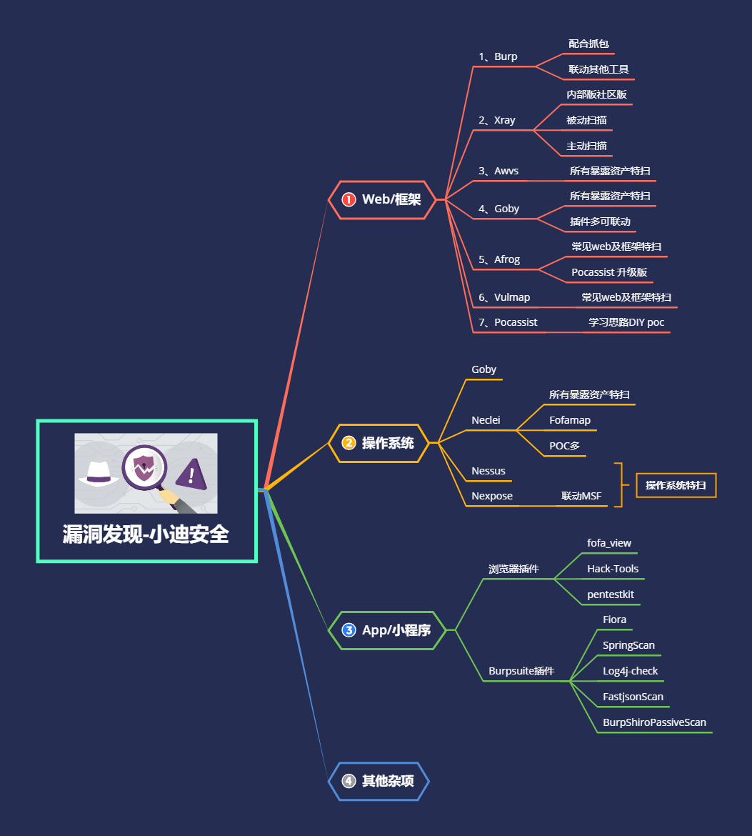

演示案例：

* 浏览器插件-辅助&资产&漏洞库-Hack-Tools&Fofa_view&Pentestkit
* BurpSuite插件-被动&特定扫描-Fiora&Spring&Fastjson&Shiro&Log4j

涉及资源：

[补充：涉及录像课件资源软件包资料等下载地址](https://docs.qq.com/doc/DQ3Z6RkNpaUtMcEFr)